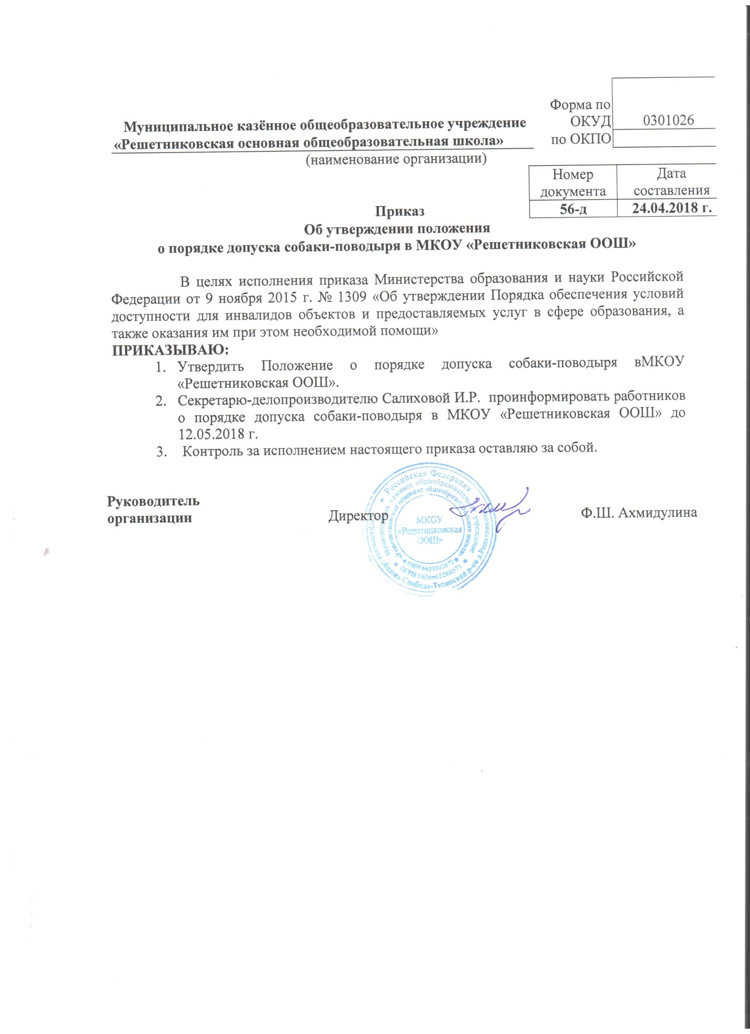

Положение
о порядке допуска собаки-поводыря в МКОУ «Решетниковская ООШ»

Глава 1. Общие положения

1.1. Настоящее Положение о порядке допуска собаки-поводыря в МКОУ «Решетниковская ООШ» разработано в соответствии с частью второй статьи 15 Федерального закона от 24 ноября 1995 года № 181-ФЗ «О социальной защите инвалидов в Российской Федерации», постановлением Правительства Свердловской области от 06.08.2004 № 743-ПП «О примерных правилах содержания домашних животных в Свердловской области» (в ред. постановления Правительства Свердловской области от 21.12.2004 № 1153-ПП), иными нормативными правовыми актами Российской Федерации и Свердловской области.
1.2. Положение устанавливает
требования к допуску в МКОУ «Решетниковская ООШ» собаки-поводыря;
требования к условиям, необходимым для оказания услуг лицам с собакой-поводырём;
порядок действий сотрудников при посещении МКОУ «Решетниковская ООШ» лица с собакой-поводырем;
1.3. Положение основывается на принципах нравственного и гуманного отношения к домашним животным и распространяется на всех владельцев собак -поводырей, включая организации, независимо от формы собственности, находящиеся на территории города Екатеринбурга и Свердловской области.

Глава 2. Требования к допуску в МКОУ «Решетниковская ООШ» собаки-поводыря

2.1. Допуск собаки-поводыря в МКОУ «Решетниковская ООШ» возможен только при наличии документа, подтверждающего ее специальное обучение и выдаваемого по форме и в порядке, утвержденном Приказом Минтруда России от 22.06.2015 № 386н «Об утверждении формы документа, подтверждающего специальное обучение собаки-проводника, и порядка его выдачи».
2.2. При посещении МКОУ «Решетниковская ООШ» владелец собаки-поводыря должен иметь при себе в обязательном порядке документы, подтверждающие статус собаки, как поводыря:
паспорт собаки-поводыря, подтверждающий, что собака обучалась дрессуре по специальному курсу для собак-поводырей и не является агрессивной для окружающих (форма паспорта прилагается);
ветеринарный паспорт (ветеринарное свидетельство) на собаку, подтверждающий наличие всех необходимых прививок и осмотра ветеринара;
наличие у собаки намордника и специальной шлейки собаки-поводыря с опознавательными знаками и светоотражающими элементами.

Глава 3. Требования к условиям, необходимым для оказания услуг лицам
с собакой-поводырём

3.1. В МКОУ «Решетниковская ООШ» рекомендуется предусмотреть для собаки-поводыря специальное место для отдыха/ожидания, минимальный размер которого составляет 1,5 м² с возможностью фиксации собаки на свободном поводке. Место отдыха/ожидания собаки-поводыря должно быть защищенным от холода (сквозняков) и перегрева (вдали от обогревающих приборов, ограждено от прямых лучей солнца), и не должно располагаться на проходе.
3.2. Рекомендуется обеспечить зону отдыха/ожидания чистой подстилкой и не переворачиваемой поилкой для воды. Обеспечение водой осуществляется из водопровода, качество воды должно соответствовать ГОСТу.
3.3. При необходимости организуется специальное место для выгула собаки-поводыря. Выгул собаки осуществляется в наморднике и на поводке, в дали от тротуара, детских и спортивных площадок.

Глава 4. Порядок действий сотрудников
при посещении МКОУ «Решетниковская ООШ» лица с собакой-поводырем

4.1. В случае, если посетитель заранее сообщает о своем приходе ответственному за сопровождение в МКОУ «Решетниковская ООШ» маломобильных групп населения и инвалидов, по телефонам, указанным на официальном сайте образовательной организации в разделе «Доступная среда», ответственный уточняет:
1) время посещения;
2) необходимость в получении услуги на объекте;
3) наличие собаки-поводыря;
4) потребность в особых условиях ожидания собаки-поводыря на время получения услуги.
4.2. В случае явки лица с собакой-поводырем без предупреждения вахтер по телефону связывается с ответственным лицом и предупреждает о приходе посетителя с собакой-поводырем.
4.3. При необходимости ответственное лицо показывает место отдыха/ожидания для собаки-поводыря, далее сопровождает владельца к месту оказания услуги.
4.4. По окончанию предоставления услуги ответственное лицо сопровождает посетителя к месту отдыха/ожидания собаки-поводыря (если ранее в этом была потребность) и уточняет необходимость в помощи по ориентации на территории образовательной организации.
4.5. Во время выполнения собакой-поводырем функций сопровождения запрещается посторонним лицам ее угощать, гладить, звать, так как это может отвлечь собаку от исполнения обязанностей и повлечь совершение ошибки, опасной для хозяина.
Общаться с собакой можно только с разрешения ее хозяина, в свободное от выполнения функций сопровождения время.
Приложение
к Положению о порядке
допуска собаки-поводыря в МКОУ «Решетниковская ООШ»
Форма паспорта на собаку - проводника
Лицевая сторона паспорта изготавливается из износостойкого материала темно-зеленого цвета.
